Дата 14.04.2020
Группа МД-19
Тема урока: Синус, косинус, тангенс и котангенс числа.
Тип урока: Комбинированный.
Цели урока:
- Образовательные: ввести понятие тригонометрических функций синуса, косинуса, тангенса и котангенса, как координат точки единичной окружности; определить множество значении этих функций; рассмотреть перевод градусной меры измерения улов в радианную меру и наоборот; рассмотреть зависимости между косинусом, синусом, тангенсом и котангенсом одного и того же аргумента.
- Развивающие: развивать и совершенствовать умения применять имеющиеся у учащихся знания в различных ситуациях; развивать грамотную математическую речь учащихся, умение давать лаконичные формулировки.
- Воспитательные: воспитывать у учащихся аккуратность, умение слушать, высказывать свое мнение; культуру поведения.
1. Сегодня на уроке мы продолжим изучать тригонометрию, рассмотрим новые понятия такие как косинус, синус, тангенс и котангенс; и методы нахождения углов с помощью прямоугольного треугольника.
2. Повторение теоретического материала
А теперь давайте вспомним:
Что такое прямой угол? (это угол в 90 градусов)
Что такое острый угол? (это угол от 0 до 90 градусов)
Что такое тупой угол? (это угол от 90 до 180 градусов)
Какой угол называется развернутым? (этот угол равен 180 градусов)

3. Изучение нового материала

Острый угол в прямоугольном треугольнике
Из курса геометрии известны определения синуса, косинуса, тангенса и котангенса острого угла в прямоугольном треугольнике. Они даются как отношение сторон прямоугольного треугольника. Приведем их формулировки.
Определение.
Синус острого угла в прямоугольном треугольнике – это отношение противолежащего катета к гипотенузе.
Определение.
Косинус острого угла в прямоугольном треугольнике – это отношение прилежащего катета к гипотенузе.
Определение.
Тангенс острого угла в прямоугольном треугольнике – это отношение противолежащего катета к прилежащему.
Определение.
Котангенс острого угла в прямоугольном треугольнике – это отношение прилежащего катета к противолежащему.
Там же вводятся обозначения синуса, косинуса, тангенса и котангенса – sin, cos, tg и ctg соответственно.
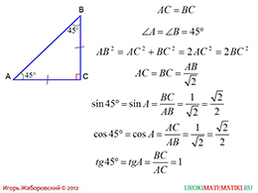
Давайте найдем значения синуса, косинуса, тангенса и котангенса углов 30°,45° и 60°.

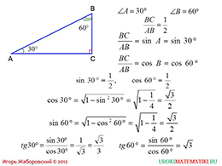

Запишем все значения углов в таблицу
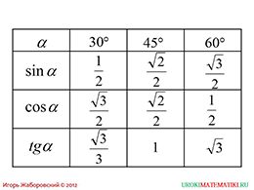
Предлагаю вам алгоритм, благодаря которому вы легко, в течение минуты восстановите в памяти все вышеуказанные значения:
1. Записываем в строчку углы от 0 до 90 градусов. Слева в столбик запишем сначала синус, затем косинус аргумента:
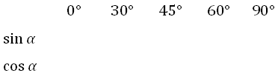
2. Напротив синуса пишем числа от нуля до четырёх (под значениями углов). Напротив косинуса от 4 до 0:
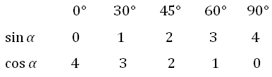
3. Далее извлекаем корень:
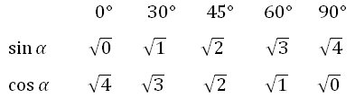
4. Делим на 2:
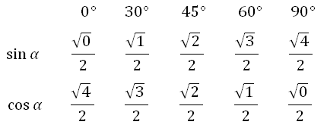
5. Вычисляем:
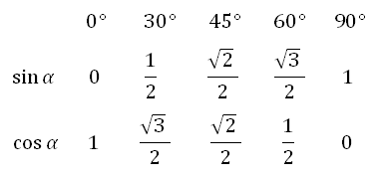
Мы получили значения синуса и косинуса углов от 0 до 90 градусов. Далее, зная формулы тангенса и котангенса:
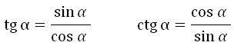
вы сможете найти значения для указанных углов.
Например:
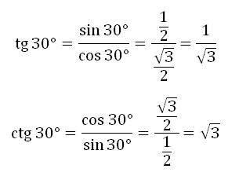
4.Решение задач.
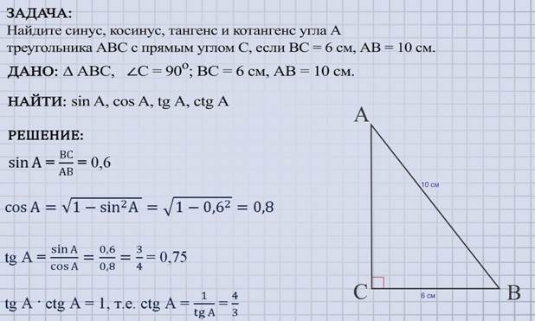
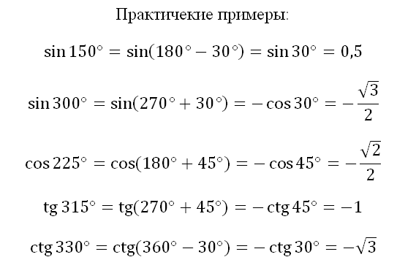
5. Практическая работа
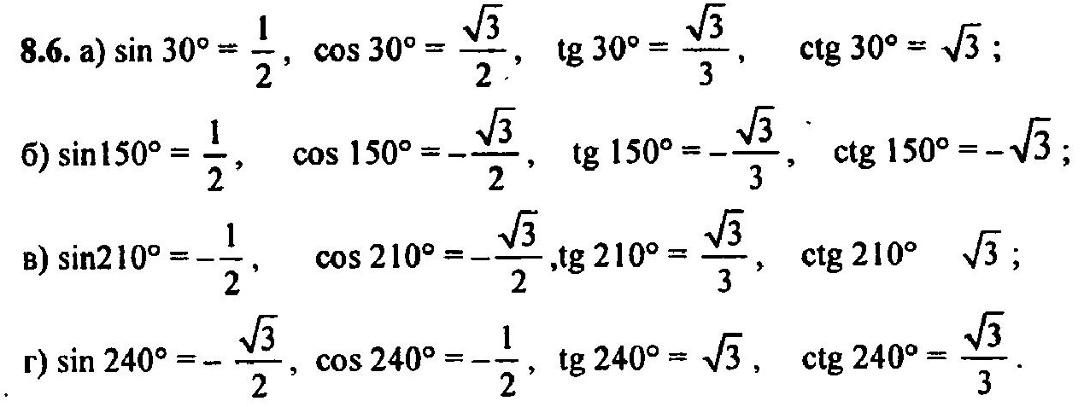
6. Постановка домашнего задания
1. Два доклада с презентациями об известных ученых
